Guía de trabajo
4° básico
Semana 19

Objetivo: Estimular y desarrollar funciones ejecutivas de razonamiento lógico.

Estudiante: _____________________________________________________________________________

Queridos estudiantes, continuamos una semana más desde casa, recuerden hacer sus guías que le envía cada profesor con mucho cariño.

Actividad

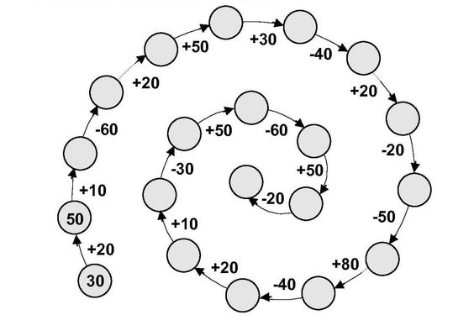
1.- Cálcula siguiendo el camino de las flejas, guíate por el ejemplo.
Ejemplo

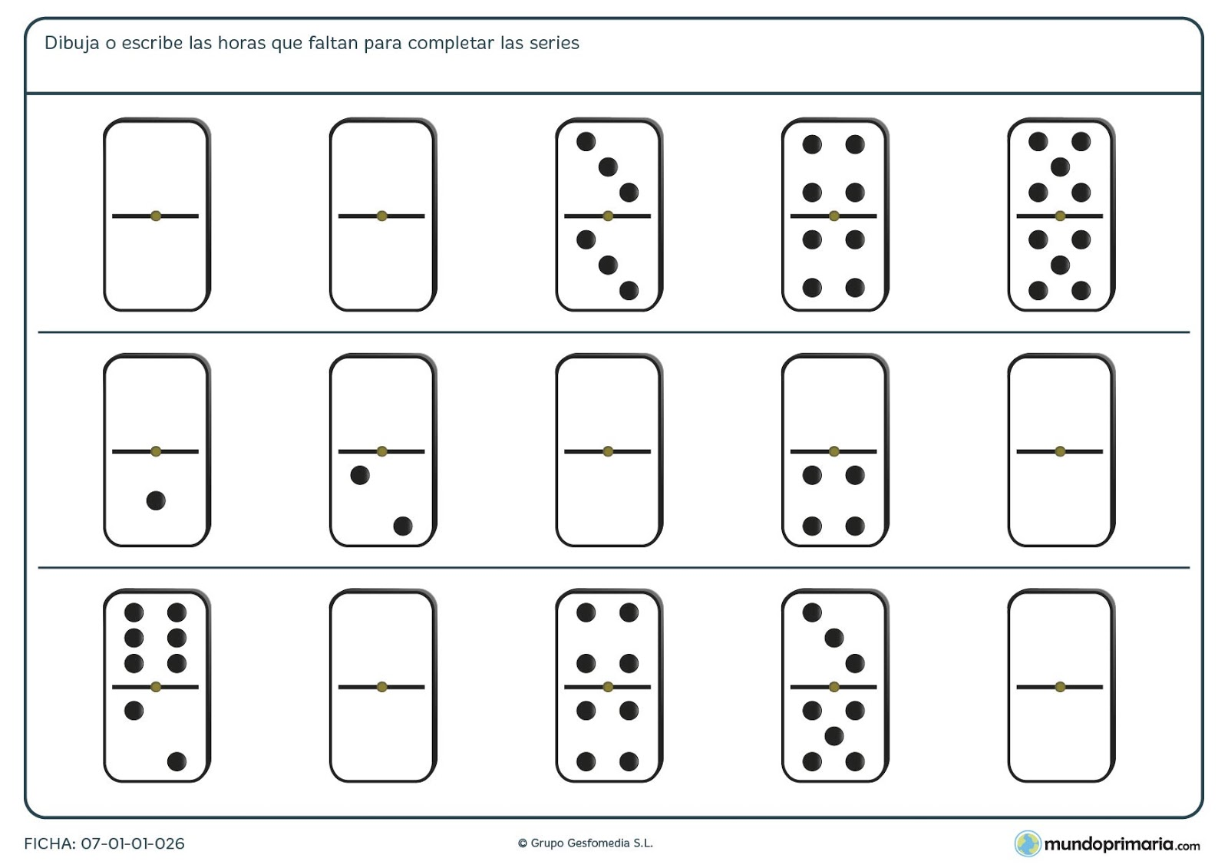
2.- Dibuja o escribe las los puntos que faltan para completar las series.

3.- Marca con una X todos los objetos que tengan relación con una caja fuerte.


Queridos padres y apoderados, frente a cualquier duda con la guía o bien si pueden enviar fotos de ella resuelta, me escriben a mi correo psp.javiera.marambio@gmail.com estaré muy contenta que se pongan en contacto conmigo.

